|  |  |  |  |  |  |
| --- | --- | --- | --- | --- | --- |
| **주차** | 4월 3주차 | **기간** | 20.04.13 ~ 20.04.19 | **지도교수** | (서명) 장지웅 |
| 이번주 한일 요약 | 1. 캐릭터 모델링 변경 2. 캐릭터 하이폴리곤 작업 | | | | |

<상세 수행내용>

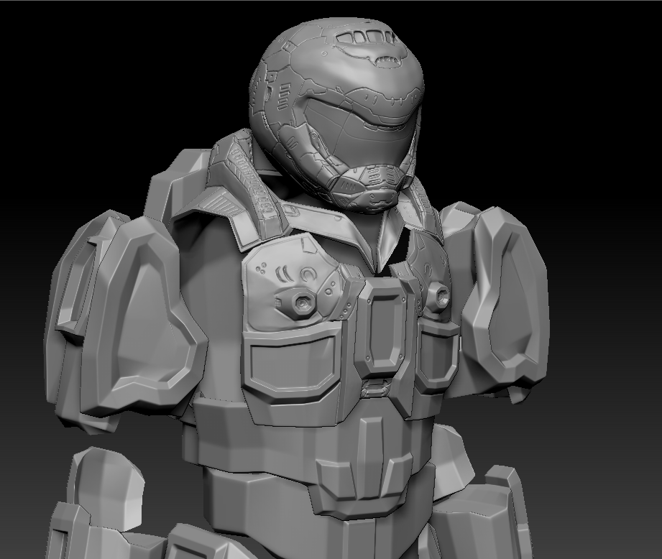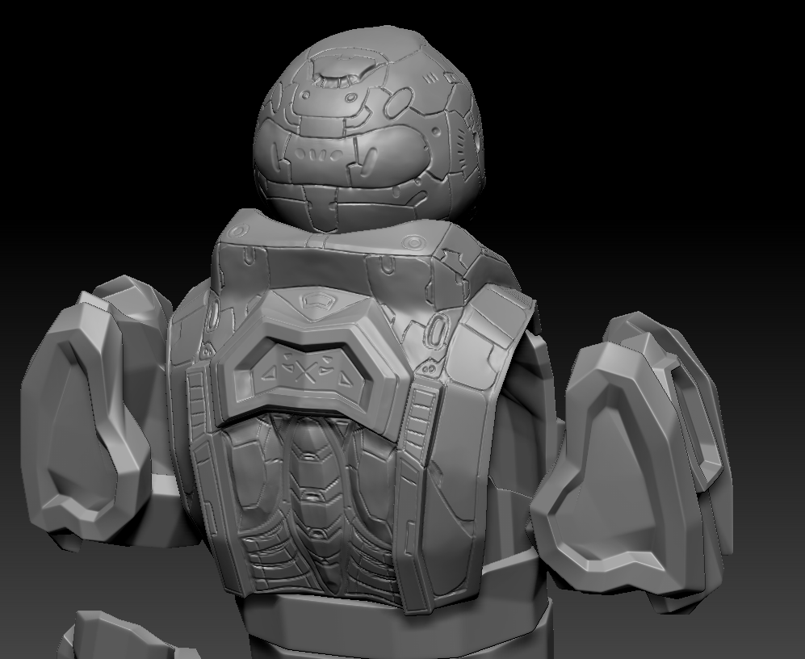

1. 노멀맵 작업을 위해 Zbrush 상에서 스컬핑 작업을 진행 중

|  |  |  |  |
| --- | --- | --- | --- |
| **문제점 정리** | 현재 모델의 하이폴리곤 작업이 예상보다 시간 소요가 큼 | | |
| **해결방안** | 현재는 스컬핑 작업 보다 리깅 작업을 우선으로 하여 클라이언트 쪽에 전달을 할 계획입니다. | | |
| **다음주차** | 4월 4주차 | **다음기간** | 2020.04.20 ~ 2020.04.26 |
| **다음주 할일** | 1. 캐릭터 리깅 작업 2. 리깅한 정보 클라이언트에 전달 | | |
| **지도 교수**  **Comment** |  | | |